# Mission 9 funksjoner med parametere, style, getElementsByTagName

Følgende spørsmål tar utgangspunkt i at du har lest Slideserie 2-9.

**Merknad:**

Samarbeid med andre for best utbytte med de følgende oppgavene. Diskuter koden og del tanker og ideer.

# Teoretiske oppgaver

1-3 setninger skal holde for å svare på spørsmålene.

1. Hva er en parameter i sammenheng med funksjon?
2. Hvordan fungerer metoden document.getElementsByTagname()?
3. Hvordan bruker man .style i JavaScript for å stilsette elementer?

## Task 1. Stilsetting av div’er

Legg til tre <div> i nettsiden. Disse div’ene skal du stilsette med JavaScript, dvs. .style-teknikken.

Eksempler på ting du kan stilsette: color, background-color, border, width, height, padding, margin, font-family osv.

Dette er full referanse av CSS-egenskaper.

<https://www.w3schools.com/cssref/>

## 

## Task 2. Fylle li-elementer med tilfeldige tall.

Opprett en <ul> med 6 <li> som er tomme. Benytt så .getElementsByTagName for å få tak i alle li’ene og bruk en for-løkke for å putte et tilfeldig tall i hver <li>.

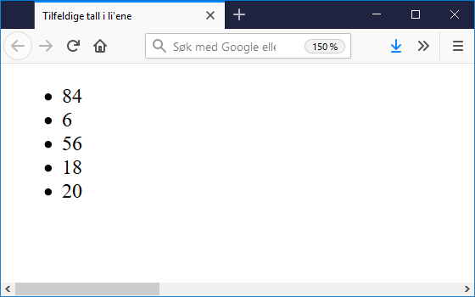

## Task 3. Fylle li-elementer med ord fra et Array

Opprett en Array med forskjellige ord som har med mat å gjøre. Opprett en <ul> med 6 <li> som er tomme. Benytt så .getElementsByTagName for å få tak i alle li’ene og fylle li’ene med ordene fra ord-Arrayet.

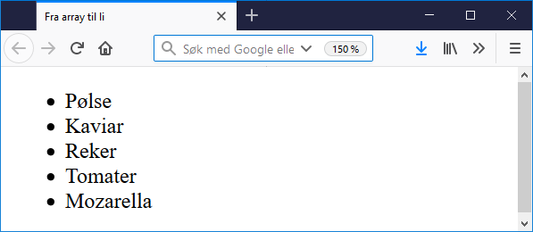

## Task 4. Multiplikasjon v.1.

I denne tasken skal du lage en funksjon som multipliserer 2 tall. Funksjonen skal ha to parametere: number1 og number 2. Test ut å bruke funksjonen for å fylle en p-tag på siden som vist i slideserie 9.

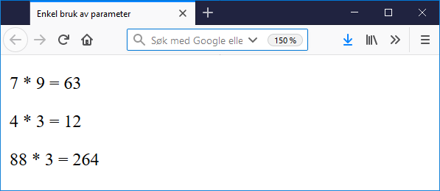

## Task 5. Multiplikasjon v.2.

Man oppretter en tekstboks slik:

<input id="name-txt" type="text">

For å hente ut verdi fra en tekstboks i JavaScript får man tak i tekstboksen med document.getElementById("") og deretter teksten i den med .value:

*var nameTxt = document.getElementById("name-txt");*

*…*

*var name = nameTxt.value;*

*…*

**Koding**

Du skal opprette en funksjon som er ansvarlig for utskrift; denne skal du navngi showResult(). Deretter skal du lage en funksjon som er ansvarlig for multiplisering; denne skal du navngi multiply(number1, number2).

Brukeren skal skrive inn tallene i tekstboksene, og når bruker klikker på knappen skal funksjonen for showResult kalles på. Funksjonen for utskrift skal igjen kalle på funksjonen multiply() som returnerer resultatet av regnestykket, og viser dette resultatet på nettsiden.

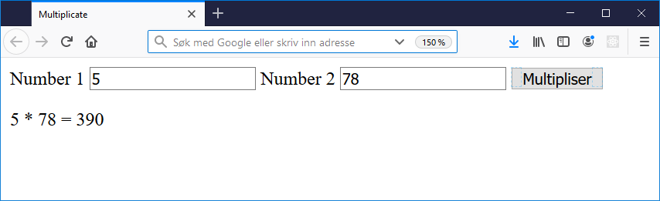

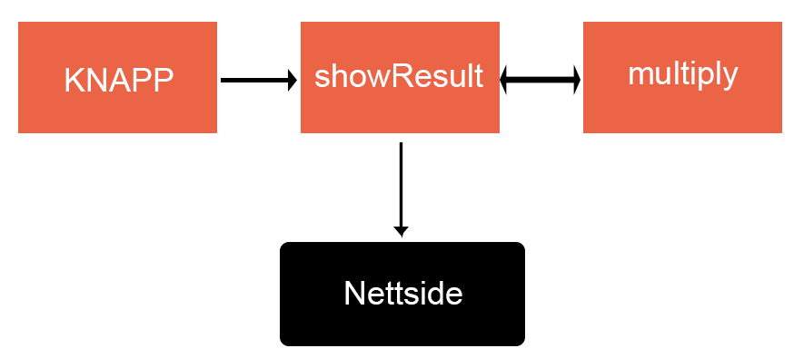

## Task 6. Funksjon med parametere for å få tilfeldig tall tilbake.

Opprett en boks (<div>) som får en tilfeldig bakgrunnsfarge hver gang den klikkes på. Skriv også ut fargekoden.

Denne funksjonen skal du inkludere i din koden; du kan ikke endre på den. Du skal bruke den for å kunne få tilfeldig r, g og b-kode; rgb(x, y, z). La mest mulig av koden være i funksjoner!

function getRandomNumber(){

return Math.floor( Math.random() * 256 );

}

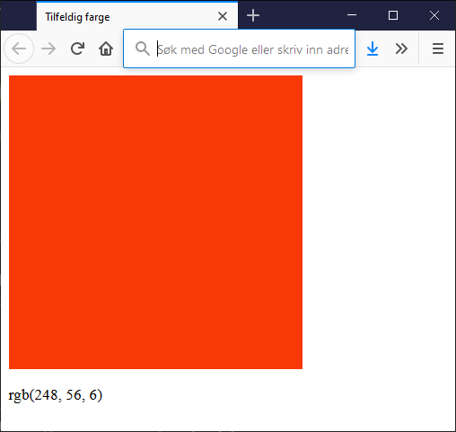

## Task 7. Stilsetting av div’er (Task 1 versjon 2)

I denne versjonen av Task 1 skal du lage en funksjon som tar imot parametere for å stilsette de 3 div’ene.

**Hint 1:** function styleDiv( div, color ){}

**Hint 2:** Hint 1 viser til at man kan sende inn objekter til en funksjon

## 